ЛАБОРАТОРНА РОБОТА №4
Тема: Складання програм по роботі зі списками.
Мета: Отримання навичок організації роботи зі списками в мові Python.
Обладнання: ПК, ОС Windows, Visual Studio Code, Python 3, інструкція до лабораторної роботи №4, конспект.
Послідовність виконання завдання:
1.Постановка задачі
2.Розробка алгоритму
3.Складання програми
4.Відладка програми
5.Виконання програми
6.Зробити висновки
Хід роботи:
1. Постановка задачі:
У заданому масиві D(30) знайти кількість та добуток додатних елементів.
Масив заповнюється випадковими цілими числами з проміжку [−10; 10].
2. Розробка алгоритму:
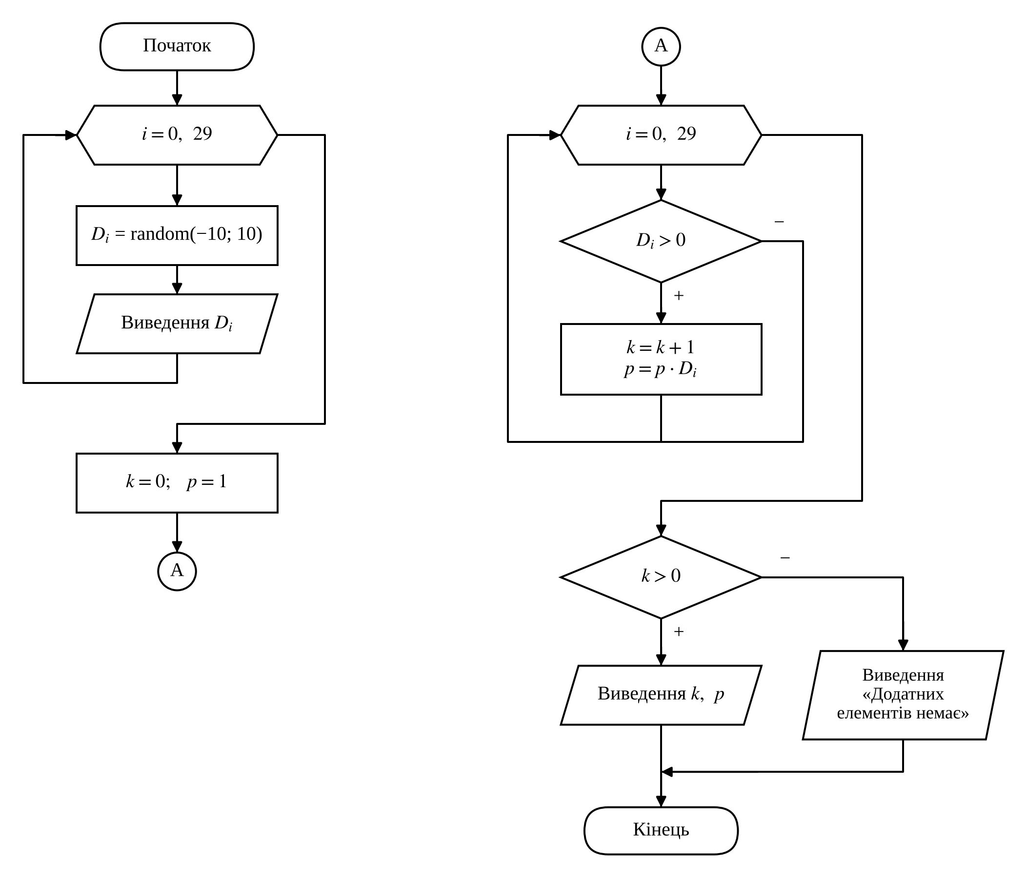
Рис.1 – Блок-схема алгоритму
3. Складаємо програму:
Текст програми (файл main.py)
# Лабораторна робота №4. Варіант 15
# У масиві D(30) знайти кількість та добуток додатних елементів
from random import randint

D = []
print("Елементи масиву D:")
for i in range(30):
D.append(randint(-10, 10))
print(D[i], end=" ")
print()

k = 0
p = 1
for i in range(30):
if D[i] > 0:
k = k + 1
p = p * D[i]

if k > 0:
print("Кількість додатних елементів k =", k)
print("Добуток додатних елементів p =", p)
else:
print("Додатних елементів у масиві немає")
4. Після запуску програма не видала синтаксичних помилок і відразу почала виконуватися.
5. Виконуємо запуск програми та аналізуємо результати:
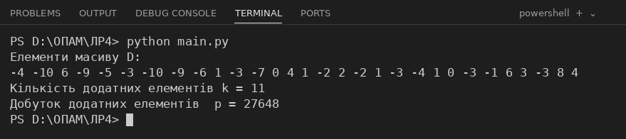
Рис.2 – Результат роботи програми
Додатні елементи масиву: 6, 1, 4, 1, 2, 1, 1, 6, 3, 8, 4 – їх 11, а добуток 6·1·4·1·2·1·1·6·3·8·4 = 27648. Результат збігається з виведеним програмою, отже програма працює правильно.
6. Робимо висновки: У середовищі Visual Studio Code створено програму мовою Python для обробки списку з 30 елементів. Отримано навички заповнення списку випадковими числами, перебору його елементів у циклі for та обчислення кількості й добутку елементів за умовою.

